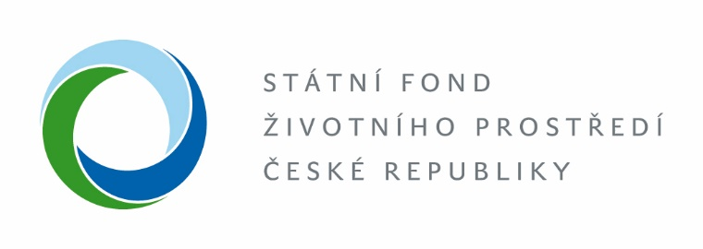

Revitalizace obce Týn nad Bečvou

Tento projekt je spolufinancován Státním fondem životního prostředí ČR v rámci výzvy č. NPŽP 4/2021 k předkládání žádostí v rámci Národního programu životního prostředí

Předmětem projektu je výsadba listnatých stromů v počtu 83 ks, která přispěje ke zlepšení
životního prostředí a kvality ovzduší.

Dotace: 249 555,00 Kč

Datum zahájení realizace projektu: 01. 01. 2022

Datum ukončení realizace projektu: 23. 11. 2023

ČISTOTA VODY
KVALITA OVZDUŠÍ
ZPRACOVÁNÍ ODPADU
OCHRANA PŘÍRODY
ENERGETICKÉ ÚSPORY

